Turniej Jubileuszowy- Karta Zgłoszeniowa

|  |  |  |  |
| --- | --- | --- | --- |
| LP | Imię i nazwisko zawodnika | Rok ur. | Szkoła/klub/miasto |
| 1 |  |  |  |
| 2 |  |  |  |
| 3 |  |  |  |
| 4 |  |  |  |
| 5 |  |  |  |

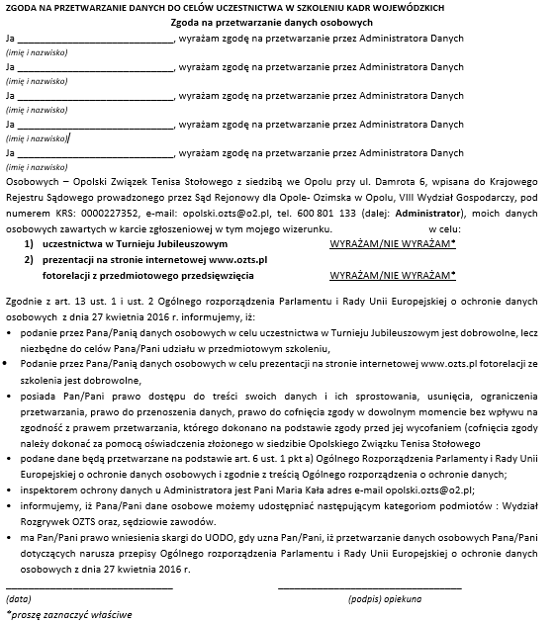

Część nie edytowalną proszę uzupełnić ręcznie – podpisy zawodników, opiekuna oraz datę.